La conductividad hidráulica del suelo estudiada en el Valle del Cauca con el nuevo indicador del USDA*
Jaime Lozano**, Edgar Madero*** , Harold Tafur***, Oscar Herrera***, Edgar Amézquita****
Compendio | Abstract | Introducción | Materiales y Métodos
Resultados y Discusión | Bibliografía
COMPENDIO
El estudio se llevó a cabo en cuatro suelos (Typic Pellustert, Cumulic Haplustoll, Petrocalcic Natrustalf y Fluventic Haplustoll) del Centro Internacional de Agricultura Tropical (CIAT), Colombia, utilizando una malla flexible anidada de 68 puntos de muestreo en dos profundidades (superficial y zona de menor penetrabilidad). El índice “Rosetta” de conductividad hidráulica saturada se calculó mediante una función de pedotransferencia que conjuga densidad aparente y textura, y trae la opción de trabajar con la curva característica del suelo. Para validarlo se estudió el grado de correlación lineal, con los siguientes testigos: infiltración básica por anillos infiltrómetros, conductividad hidráulica saturada deducida a partir de la parte final de la curva de lámina acumulada obtenida de la prueba de infiltración, la calculada a partir del flujo saturado en los pozuelos y la determinada por el método del permeámetro de cabeza constante. Con el fin de explicar la variabilidad del índice, se estudió la relación multivariada con otras propiedades físicas. Este índice de conductividad hidráulica no tuvo aplicación en estos suelos dadas sus bajas correlaciones con los testigos. La variabilidad dependió en gran medida de la estructura, la textura, la consistencia y el drenaje.
Palabras claves: Índice Rosetta de conductividad hidráulica, función de pedotransferencia.
ABSTRACT
The hydraulic conductivity of soil studied in the “Valle del Cauca” with the new indicator of the USDA. A study was carried out in four soils (Typic Pellustert, Cumulic Haplustoll, Petrocalcic Natrustalf y Fluventic Haplustoll) of the International Center for Tropical Agriculture (CIAT), Colombia, using a nested flexible mesh of 68 points of sampling in two depths (superficially and a zone of small penetration). The index “Rosetta” of hydraulic conductivity was calculated by the pedotransfer function that conjugates bulk density and soil texture, and brings the option to work with the soil curve characteristic. In order to validate it was studied the degree of linear correlation with the following checks: basic infiltration by infiltrometer rings method, saturated hydraulic conductivity deduced from accumulated intake curve obtained of the test of infiltration, the calculated from the saturated flow in the pozuelos and hydraulic conductivity saturated by the method of permeameter of constant head. With the purpose of explaining the variability of the index, was studied the multivariate relation with other physical properties. This index of hydraulic conductivity did not have application in these soils due to low correlations with the checks. The variability depended to a great extent on the structure, soil texture, consistency and drainage.
Key words: Rosetta index of hydraulic conductivity, pedotransfer functions.
INTRODUCCIÓN
Existe una amplia gama de métodos para determinar las características hidráulicas del suelo en campo o en laboratorio. Los métodos de campo permiten la determinación in situ de las características hidráulicas pero presentan dudas sobre el volumen de muestra real necesaria. Las técnicas de laboratorio requieren más preparación de la muestra pero permiten mayor número de medidas y mejor control de las condiciones experimentales. La mayoría de las técnicas tienen rangos específicos de aplicabilidad con respecto al tipo y a la saturación del suelo (van Genuchten, 1980; Klute, 1986).
Otra limitación de las medidas directas es la incomodidad y la inversión requerida en tiempo y dinero. Muchos estudios de zonas no saturadas se refieren a áreas grandes que pueden exhibir variabilidad espacial lateral y vertical significativa en las características hidráulicas del suelo. Como en estos casos la realización de medidas es virtualmente imposible se requieren métodos alternativos (Schaap, 1999). En la actualidad se dispone de tres métodos indirectos: el modelo de la distribución del tamaño de poros, los métodos inversos y las funciones de pedotransferencia.
Los modelos de distribución del tamaño de poros se utilizan para estimar la conductividad hidráulica no saturada a partir de la distribución, conectividad y tortuosidad de poros, la distribución del tamaño de poros se puede deducir de la curva característica; uno de los modelos más populares fue desarrollado por Mualem (1976). Estas expresiones proporcionan una descripción consistente de la retención del agua y de las curvas de la conductividad hidráulica no saturadas, y es conveniente usar en los modelos numéricos de simulación de flujo variable-saturado (Schaap, 1999).
El mismo sistema de ecuaciones se puede utilizar en problemas de modelos inversos combinando cierto modelo numérico de la ecuación de Richards con un algoritmo de optimización para estimar varios o todos los parámetros desconocidos de series de tiempo observadas en la infiltración, el contenido de agua y/o la cabeza de presión (Simönek y van Genuchten, 1980; Kool et al., 1987; Abbaspour et al., 1997). Las propiedades hidráulicas resultantes se pueden considerar como datos pertenecientes a las condiciones de flujo reales. Desafortunadamente los métodos inversos son a menudo vulnerables por la no unicidad de los resultados, es decir, dos o más sets de parámetros optimizados se pueden aplicar al problema que se está estudiando (Hopmans y Simönek, 1999).
Las funciones de pedotransferencia se basan en que las propiedades hidráulicas están en función de la textura del suelo y de otras características disponibles como la distribución del tamaño de partículas, densidad aparente y/o contenido de materia orgánica (Bouma y van Lanen, 1987). Por ejemplo, los suelos de textura fina suelen tener características diferentes de retención de agua y muy baja conductividad hidráulica saturada comparados con los suelos de textura gruesa (Schaap, 1999).
Con el fin de generalizar el uso de estas funciones de pedotransferencia, en este trabajo se validó el índice de conductividad hidráulica saturada Rosetta propuesto por USDA (1993), determinada mediante dichas funciones que a partir de datos básicos del suelo (curva característica, densidad aparente y textura) genera características hidráulicas.
MATERIALES Y MÉTODOS
Para el índice de Rosetta se aplicó una metodología del Soil Survey Manual (Rawls y Brakensiek, 1985), que se basa en triángulos de textura y densidad aparente del suelo para estimarla dando, además, los criterios para situar los suelos en grupos hidrológicos. El método se ha perfeccionado con el programa Rosetta versión 1.0 bajo Windows (Schaap, 1999), que calcula las funciones hidráulicas no saturadas a partir de datos sustitutos tales como textura, densidad aparente y contenido de humedad a determinadas tensiones. Rosetta estima parámetros de retención de agua de acuerdo con el modelo de van Genuchten (1980), conductividad hidráulica saturada y parámetros de conductividad hidráulica insaturada de acuerdo con los modelos de van Genuchten (1980) y Mualem (1976). Rosetta predice los parámetros de retención de agua y conductividad hidráulica insaturada, estima la conductividad hidráulica saturada, Ks. La función de retención del agua de van Genuchten (1980), está dada por la fórmula:
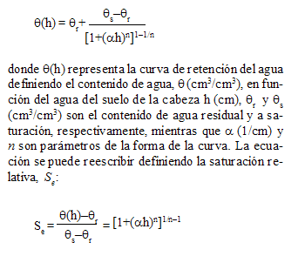
La ecuación se utiliza conjuntamente con el modelo de distribución de tamaño de poros (Mualem, 1976) para producir el modelo de van Genuchten-Mualem (van Genuchten, 1980):
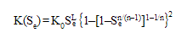
en el cual K₀ es el punto que coincide con la saturación (cm/día), similar pero no necesariamente igual a la conductividad hidráulica saturada, Ks. El parámetro L (–) es la conectividad tortuosa de poros empírica que se estima normalmente como 0.5 (Mualem, 1976). Rosetta predice L el cual puede ser negativo en la mayoría de los casos. Aunque esto conduce a algunas complicaciones teóricas, L negativo ofrece, en alto grado, buenos resultados (Schaap, 1999). Rosetta ofrece cinco modelos de pedotransferencia que permiten predecir características hidráulicas con limitación o no de datos de entrada. El mejoramiento jerárquico es una práctica que permite optimizar el uso de los datos de entrada.
La validación se realizó durante 2001, en el Centro Internacional de Agricultura Tropical (CIAT), Colombia, sobre cuatro suelos representativos de la zona (Typic Pellustert, Cumulic Haplustoll, Petrocalcic Natrustalf y Fluventic Haplustoll); que corresponden a tres órdenes: vertisoles, alfisoles y molisoles), utilizando una malla flexible anidada (Riezebos, 1989) de 68 puntos de muestreo a dos profundidades (superficial y zona de menor penetrabilidad). Para validar el Índice Rosetta de conductividad (Ks (Rosetta)) se utilizaron cinco pruebas testigo. La primera fue la infiltración básica medida con los anillos infiltrómetros (Figura 1). La segunda fue la conductividad (Ks (Inf Bas)), conocida como flujo estacionario (Gil, 2001), determinada a partir de la pendiente de la recta que se obtiene al final de la curva de la lámina acumulada en función del tiempo de la prueba de infiltración (Figura 1). La tercera fue la conductividad hidráulica saturada (Ks (disturbado)) medida con el permeámetro de carga constante a partir de muestras de suelo alteradas (So y Cook, 1993), que se saturaron por capilaridad, en capas puestas en cilindros de volumen conocido, después de tamizarlas a 4mm. Como cuarta se utilizó la conductividad (Ks (no disturbado)) medida con el permeámetro de carga constante con muestras de suelo no alteradas. En los dos últimos casos Ks se calculó con la siguiente expresión:
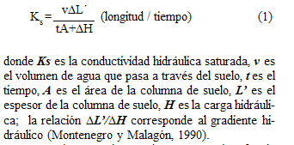
La quinta prueba usada como testigo fue la conductividad (Ks (poza)) determinada a partir del flujo en medio saturado, donde el gradiente hidráulico es unitario, el cual se midió en pozas (2.5x2.5x0.2m) cubiertas con plástico después de la prueba de infiltración, para evitar pérdidas de humedad por evapotranspiración. El flujo en ese momento está dado por la expresión:
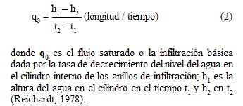
Con el fin de estudiar su variabilidad y dependencia, la conductividad hidráulica saturada se relacionó, mediante correlación de Pearson con los testigos y análisis de regresión múltiple con otros parámetros físicos tales como densidad aparente, densidad real, porosidad, infiltración básica, sortividad, estabilidad de agregados en agua, diámetro medio ponderado, índice de compactación, índice de penetrabilidad, textura, humedades (capacidad de campo, punto de marchitez, agua aprovechable, humedad residual y a saturación); permeabilidad al aire y porcentaje de materia orgánica entre otras. En el procesamiento de los datos se empleó el programa estadístico SPSS para Windows versión 10.
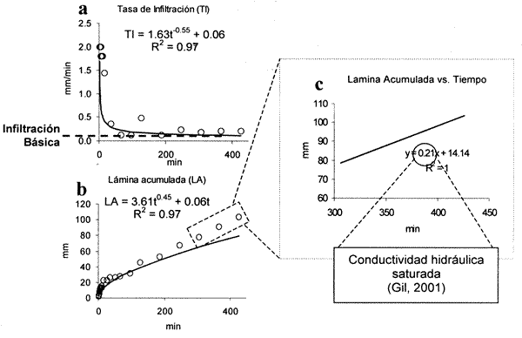
RESULTADOS Y DISCUSIÓN
Validación del índice Rosetta de conductividad hidráulica saturada determinada por funciones de pedotransferencia
Los coeficientes de correlación de las conductividades hidráulicas saturadas determinadas por distintas metodologías en las dos profundidades fueron muy bajos. Los métodos difieren entre sí pues no existe ninguna correlación alta entre ellos (Tabla 1). La “Ks (Rosetta) con Da costra”, con datos transformados correlacionó directamente con “Ks (disturbado)” (r=0.32, p<0.05), parámetro que se midió en el laboratorio, siendo la única relación encontrada entre un parámetro determinado indirectamente (funciones de pedotransferencia) con uno directo (laboratorio). La relación fue consistente en profundidad (r=0.36, p<0.05) entre “Ks (Rosetta) con Da suelo” y “Ks (disturbado)” (Tabla 1).
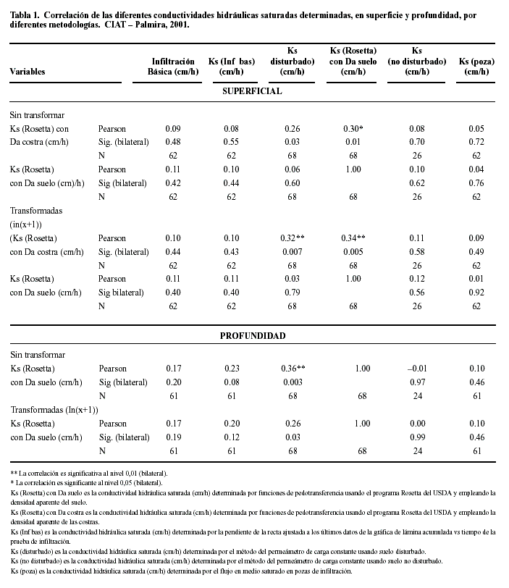
El coeficiente de variación (CV) de las conductividades hidráulicas en la superficie estuvo entre 62%-157%, siendo el método menos variable Ks (Rosetta) con Da de costras (23%) y el más variable Ks (no disturbado) (157%). Para la segunda profundidad el coeficiente de variación estuvo entre 39%-146%, Ks (no disturbado) fue el menos variable y Ks (Rosetta) con Da suelo el de más variabilidad (Tabla 2).
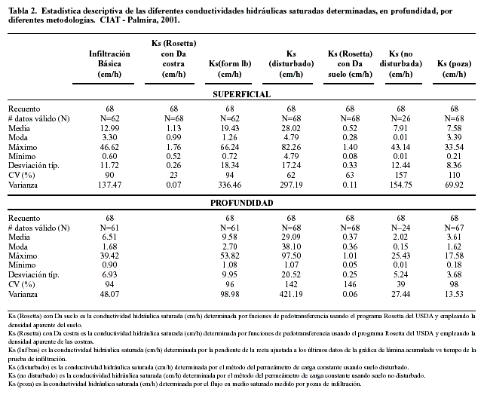
En conclusión la función de pedotransferencia aplicada con el programa “Rosetta”, propuesta por USDA (1993) para estimar la conductividad hidráulica del suelo no fue apropiada en los cuatro suelos estudiados que presentan arcillas expandibles de la parte plana del Valle del Cauca.
Relación lineal entre la conductividad hidráulica y algunas propiedades físicas del suelo
Como en el análisis de correlación bivariada el índice de Rosetta no lo hizo con ninguna de las conductividades usadas como testigo, se buscó la posible causa de este resultado a partir de un análisis de regresión múltiple, utilizando las conductividades como variables dependientes.
Para la conductividad hidráulica saturada (Ks (no disturbado)), determinada por el método del permeámetro de cabeza constante con muestras de suelo no disturbadas, el modelo de mejor ajuste fue:
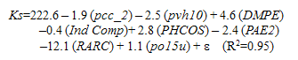
donde pcc_2 es el agua fácilmente aprovechable, pvh10 es el contenido de agua en el suelo a capacidad de campo, DMPE es el diámetro medio ponderado, Ind Comp es el índice de compactación, PHCOS es la humedad de las costras, PAE2 es el porcentaje de agregados estables en agua retenidos por el tamiz de 2mm, RARC es la relación de arcillas y po15u es el porcentaje de poros con radio equivalente mayor a 15 micras.
La conductividad dependió, según la función, del porcentaje de humedad, la retención de humedad fácilmente aprovechable, la textura, la porosidad de aireación, la estabilidad de agregados y del grado de compactación.
En profundidad la Ks (no disturbada) relacionó significativamente con dos parámetros:
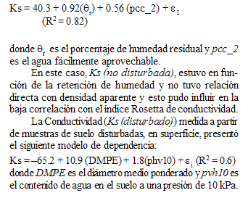
En el modelo matemático, Ks (disturbado) mostró dependencia con estabilidad estructural y con agua retenida a baja succión, lo cual hace difícil hallar una correlación alta entre los dos índices. En profundidad la conductividad hidráulica determinada por este método no presentó dependencia significativa alguna con los parámetros físicos utilizados como variables independientes.
Para la Ks (Inf Bas) calculada a partir de la lámina acumulada en la prueba de infiltración, en superficie no se encontró relación lineal significativa con ninguna propiedad física evaluada en estos suelos.
Ks (Inf Bas) en profundidad se relacionó significativamente con:
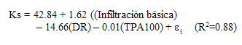
donde DR es la densidad real y TPA100 es el tiempo que tarda el suelo en alcanzar una lámina acumulada de 100 mm de lámina en la prueba de infiltración.
Ks (Inf Bas) se relacionó significativamente con infiltración básica, densidad real y con tiempo para almacenar una lámina acumulada de 100 mm de agua (variables que le dan origen); no hubo ningún parámetro que la relacionara directamente con el índice de Roseta.
La conductividad hidráulica (Ks (poza)) medida en las pozas de infiltración presentó relación significativa en superficie con:
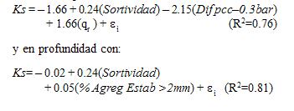
donde Dif pcc-0.3bar es la diferencia entre el porcentaje de humedad a capacidad de campo y la humedad del suelo a una tensión de 0.3 bares, qr es el porcentaje de humedad residual y % Agreg Estab >2mm es el porcentaje de agregados estables en agua mayores a 2mm de diámetro.
Ks (poza) presentó relación significativa en superficie con sortividad y humedad higroscópica. En profundidad con sortividad y estabilidad estructural. Parámetros diferentes a los que dieron origen al índice Rosetta. La sortividad se relacionó en ambas profundidades por presentar correlación directa y altamente significativa con la infiltración básica (r=0.9, p<0.001).
En conclusión, los métodos utilizados como testigo en estos suelos con arcilla expandible presentaron alta variabilidad y poca dependencia con los parámetros físicos utilizados en el índice de Rosetta. Los resultados de los índices que se usaron como testigos tienen en común la alta dependencia con la humedad del suelo, es posible creer que esta es una característica que se requiere incorporar al índice de Rosetta para lograr validez al menos en suelos histeréticos.
A partir del estudio se propone elaborar una base de datos tomados en campo en suelos representativos de la zona plana del Valle del Cauca, para ajustar el modelo del Índice de Rosetta a las especificidades de tales suelos donde se tendrá en cuenta la importancia que tiene la humedad en los cambios de densidad para suelos histeréticos.
BIBLIOGRAFÍA
Abbaspour, K.C.; van Genuchten, M.T.; Schulin, R.; SCHL¬PPI, W. A sequential uncertainty domain inverse procedure for estimating subsurface flow and transport parameters. Water Resour Res Vol. 33, No. 8; p. 1879-1892. 1997.
Bouma, J.; van Lanen, J.A.J. Transfer functions and threshold values: From soil characteristics to land qualities. p 106-110. In: Beek, K.J.; Burrough, P.A.; McCormack, D.E. (ed.). Quantified land evaluation. International Institute Aerospace Surv. Earth Sci. ITC publ. 6. Enschede, the Netherlands. 1987. Disponible desde internet www.ussl.ars.usda.gov/MODELS/rosetta/rosetta.htm [Citado 15 may., 2002].
Gil, R. El comportamiento físico – funcional de los suelos. En: INTA - El Sitio Agrícola – Artículos. Instituto de Suelos. INTA Castelar. Disponible desde internet <www.elsitioagricola.com/a.../> [Citado 10 feb. 2001].
Hopmans, J.W.; Simönek, J. Review of inverse estimation of soil hydraulic properties In: van Genuchten, M. Th.; LEIJ, F.J.; WU, L. (eds.). Characterization and Measurement of the Hydraulic Properties of Unsaturated Porous Media. University of California, Riverside, 1999. Disponible desde internet www.ussl.ars.usda.gov/MODELS/rosetta/rosetta.htm [Citado 15 may., 2002].
Klute, A. Methods of soil analysis, Part 1: Physical and mineralogical methods, 2 nd ed. Madison, WI: ASA/SSSA, 1986 (Nonogr. 9). Disponible desde internet www.ussl.ars.usda.gov/MODELS/rosetta/rosetta.htm [Citado 15 may., 2002].
Kool, J.B.; Parker, J.C.; van Genuchten, M.Th. Parameter estimation for unsaturated flow and transport models - a review. J. Hydrol Vol. 91, p. 255-293. 1987.
Montenegro G., H. y Malagón C., D. Propiedades Físicas de los Suelos. Bogotá (Colombia): Instituto Geográfico “Agustín Codazzi”, 1990. 394 p.
Mualem, Y. A new model predicting the hydraulic conductivity of unsaturated porous media. Water Resour Res Vol. 12, p. 513-522. 1976.
Rawls, W.J.; Brakensiek, D.L. Prediction of soil water properties for hydrologic modeling. p 293-299. In: Jones, E.B.; Ward, T.J. Watershed management in the eighties. Denver, Co: ASCE, 1985. Disponible desde internet www.ussl.ars.usda.gov/MODELS/rosetta/rosetta.htm [Citado 15 may., 2002].
Riezebos, H. Th. Application of nested analysis of variance in mapping procedures for land evaluation. Soil Use Manag. Vol. 5 No. 1, (1989); p. 25-30.
Reichardt, K. A Água na Produção Agrícola. São Paulo: McGraw-Hill. 1978. 119 p.
Schaap, M. G. Rosetta version 1.0 bajo Windows. 1999. Disponible desde internet www.ussl.ars.usda.gov/MODELS/rosetta/rosetta.htm [Citado 15 may., 2002].
Simönek, J.; van Genuchten, M.Th.. Estimating unsaturated soil hydraulic properties from tension disc infiltrometer data by numerical inversion. Water Resour Res Vol. 32, p. 2683-2696. 1996.
SO B., H.; Cook D. G. The effect of slaking and dispersion on the hydraulic conductivity of clay soils. Catena Suppl 24, p. 55-64. 1993.
U. S. Department of Agriculture. Soil Survey Manual. 1993. (Handbook No. 18.).
van Genuchten, M.Th. A closed-form equation for predicting the hydraulic conductivity of unsaturated soils. Soil Sci Am J Vol. 44; p. 892-898. 1980.

* | Resultados parciales de la Tesis de Maestría: “Validación de índices para conductividad hidráulica y compactación en algunos suelos del Valle del Cauca”.
** | Asistente de Investigación. Programa de Arroz CIAT- Palmira. jlozano3899@yahoo.com.mx.
*** | Profesores Asociados. Universidad Nacional de Colombia Sede Palmira. emadero@palmira.unal.edu.co
**** | Investigador Proyecto de Suelos CIAT e.amezquita@cgiar.org

